FACULDADE DE TECNOLOGIA SENAI DE GOIÁS — FATESG
Análise e Desenvolvimento de Sistemas(ADS)

Sistema para Controle de Oficina Mecânica AV CAR AUTO CENTER
FACULDADE DE TECNOLOGIA SENAI DE GOIÁS — FATESG
Análise e Desenvolvimento de Sistemas(ADS)

Nomes: GUILHERME SILVA COSTA
JURANDIR MARQUES DE OLIVEIRA NETO
LUCIO AGUIAR DE SOUZA
RAMON SILVA
VINICIUS PEREIRA DE LIMA

Sistema para Controle de Oficina Mecânica AV CAR AUTO CENTER

Documento técnico referente à área de Gestão de Projetos, apresentado como requisito para avaliação no Projeto Integrador do 3º período do Curso Superior de Análise e Desenvolvimento de Sistemas da Faculdade SENAI FATESG. Professor Líder: Eugênio Júlio Messala C. Carvalho. Professor Colaborador: Fabrício de Sousa Santos. Coordenação Técnica: Fabrícia Neres Borges. Coordenação Pedagógica: Eduardo Costa Jil.

Goiânia(GO) 2026

SUMÁRIO

TERMO DE ABERTURA DO PROJETO (TAP) 4
Descrição 4
Justificativa 4
Objetivos 5
Principais Entregas 5
Demais informações 6
Parecer do PMO 6
ESTRUTURAÇÃO DA EAP (ESTRUTURA ANALÍTICA DO PROJETO) 7
SEQUENCIAMENTO E CRONOGRAMA 7
Visão Geral do Projeto 7
Tabela de Atividades com Dependências e Prazos 8
Detalhamento das Dependências entre Atividades 8
Premissas e Restrições do Cronograma 9
Lógica de Sequenciamento e Paralelismo 9
REDE PERT COM O CAMINHO CRÍTICO (CPM) 10
Tabela Rede PERT 10
Diagrama de Método do Caminho Crítico (CPM) 10
GRÁFICO DE GANTT 11
GESTÃO DE EQUIPE E COMUNICAÇÃO 11
Composição da Equipe do Projeto 11
Matriz de Responsabilidade – RACI 12
Plano de Comunicação da Equipe 13
Regras e Boas Práticas de Comunicação 13
APLICAÇÕES UTILIZADAS PARA ACOMPANHAMENTO DAS ATIVIDADES E EQUIPE 14
Visão Geral 14
Ferramentas e Finalidades 14
Quadro Kanban de Acompanhamento (Trello) 15
Atualização das Informações 15
TERMO DE ENCERRAMENTO DO PROJETO 16
Identificação do Projeto 16
Resumo das Entregas 16
Lições Aprendidas 17
Considerações Finais e Aprovação 17

- TERMO DE ABERTURA DO PROJETO (TAP)

Nome do Projeto: Sistema de Gestão Desktop - Oficina Mecânica AV CAR AUTO CENTER.
Patrocinador / Cliente: Godofredo Silva (Proprietário da AV CAR e fornecedor das regras de negócio).
Professor Líder (Aprovador Acadêmico): Eugênio Júlio Messala C. Carvalho.
Data de Início: 18/06/2026.
Data de Conclusão Prevista: 14/06/2026 (Encerramento do Desenvolvimento e Entrega), 15/06/2026 (Apresentação).
Equipe do Projeto: Guilherme Silva Costa, Lucio Aguiar De Souza, Jurandir Marques de Oliveira Neto, Ramon Silva e Vinicius Pereira De Lima.

  - Descrição

Projeto para o desenvolvimento e implantação de um sistema de gestão local (Desktop) exclusivo para a oficina mecânica AV CAR AUTO CENTER. O software será desenvolvido utilizando arquitetura monolítica modular baseada na linguagem Java 21, com interface gráfica em Java Swing, backend estruturado em Spring Boot 3.4.1 e banco de dados relacional PostgreSQL. O sistema terá como características principais a gestão completa do ciclo de vida das Ordens de Serviço (OS), rastreabilidade de peças, histórico de veículos e controle de garantias, integrando de forma nativa e manual algoritmos e estruturas de dados específicas (Fila Circular, MergeSort, QuickSort e Buscas) essenciais para a operação da oficina.

  - Justificativa

A oficina mecânica AV CAR AUTO CENTER enfrenta dificuldades e não está registrando corretamente as Ordens de Serviço (OS) executadas em seu sistema atual. Há a necessidade imperativa de modernização por meio de um novo sistema de gestão local (Desktop) que assegure a rastreabilidade de estoque de peças, gestão de garantias, controle histórico de veículos (e seus múltiplos proprietários) e o ciclo de vida ponta a ponta das OSs geridas por colaboradores e parceiros externos.

  - Objetivos

- Objetivo de Negócio: Desenvolver e implantar um sistema monolítico modular(backend em Java 21 com Spring Boot 3.4.1 e PostgreSQL, e frontend em Java Swing) para cobrir todas as rotinas da oficina AV CAR, instalado localmente no ambiente Windows/Linux do cliente.

- Objetivo Acadêmico (Estrutura de Dados I e Gestão): Implementar um artefato de software funcional, integrando os conceitos de Engenharia de Requisitos e Banco de Dados (MER/DER), Arquitetura de Software (Layered Architecture), aplicação de Padrões de Projeto e Gestão de Projetos. Além disso, o software deve conter a implementação manual de estruturas de dados complexas e algoritmos de ordenação e busca. O objetivo final é obter a aprovação acadêmica por meio da entrega deste sistema e da consolidação de toda a documentação técnica em um PDF único, formatado nas normas da ABNT, atendendo a todos os requisitos multidisciplinares do Projeto Integrador (PI).

  - Principais Entregas

O projeto resultará nas seguintes entregas essenciais:

Engenharia de Requisitos e Banco de Dados: Documento ERS completo (casos de uso, requisitos) e Modelagem de Dados (Conceitual, Lógico e Físico - MER/DER).
Arquitetura e Padrões de Projeto (DAS e ADRs): Documento detalhando o uso dos 6 padrões adotados (Singleton, Factory Method, Iterator, Template Method, Adapter, Decorator).
Desenvolvimento e Estruturas de Dados: Software 100% funcional. Obrigatoriamente incluindo:
- FilaEsperaOS: Fila circular (FIFO) para gerenciar OSs aguardando peça.
- OrdenacaoOS: MergeSort (para relatórios estáveis) e QuickSort (para interações in-place na interface Swing).
- BuscaOS: Buscas lineares e binárias para a tabela de OS.
- CalculoOS: Funções recursivas puras para cálculo de valor total de OS e permutações.
Gestão de Projetos: EAP, Rede PERT/CPM, Gráfico de Gantt, Matriz de Responsabilidades (RACI) e Termo de Encerramento.

  - Demais informações

O desenvolvimento das funcionalidades integradas a um banco de dados seguro e funcional, incluindo testes e correções de possíveis falhas, tem previsão de duração entre 4 a 6 meses.
O projeto também poderá incluir integrações com APIs externas para ampliar as funcionalidades do aplicativo.
As regras de negócio validadas a partir do brainstorm do dia 18/05/2026 permanecerão imutáveis dado o ciclo de 15 dias de desenvolvimento.
A oficina do cliente fornecerá o ambiente local (computadores Linux/Windows) compatível para rodar a JVM e o banco PostgreSQL 16+.
A estimativa de orçamento varia de R$50.000,00 a R$100.000,00, dependendo da complexidade das integrações, das APIs utilizadas e da infraestrutura necessária para o banco de dados.

  - Parecer do PMO

Aprovado por:

_____________________________________________
Fabricio de Sousa
Cargo do Aprovador

- ESTRUTURAÇÃO DA EAP (ESTRUTURA ANALÍTICA DO PROJETO)

O escopo do projeto do sistema AV CAR AUTO CENTER foi decomposto de forma hierárquica e coerente para garantir a entrega de todos os artefatos de software e documentação. A divisão foi feita em 6 grandes fases (pacotes de trabalho), conforme o diagrama abaixo abaixo:

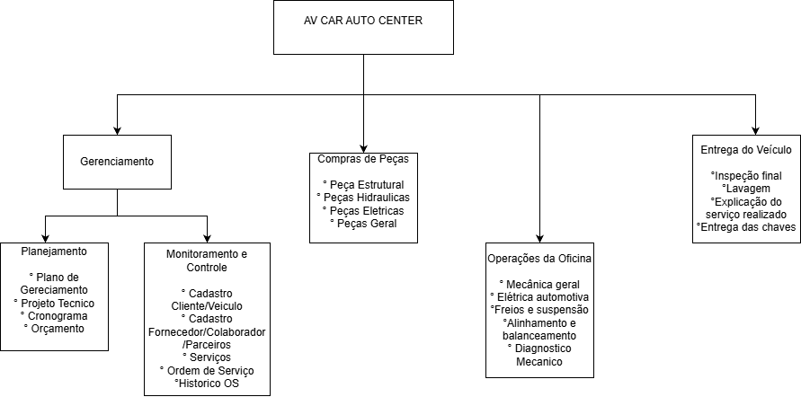

Diagrama de Estrutura Analítica do Projeto(EAP) AV CAR

- SEQUENCIAMENTO E CRONOGRAMA

  - Visão Geral do Projeto

O projeto tem duração de 18/05/2026 a 15/06/2026, totalizando aproximadamente 28 dias úteis. As atividades foram organizadas em 5 fases sequenciais: Iniciação, Planejamento, Desenvolvimento, Testes e Encerramento. O desenvolvimento dos módulos foi estruturado de forma a permitir paralelismo onde possível, otimizando o uso da equipe e garantindo a entrega no prazo estabelecido.
  - Tabela de Atividades com Dependências e Prazos

ID | Fase | Atividade | Predecessora | Duração | Início | Fim
A1 | Iniciação | Levantamento de requisitos | - | 2 | 18/05/2026 | 20/05/2026
A2 | Iniciação | Modelagem do Modelo Conceitual (MER) | A1 | 4 | 20/05/2026 | 24/05/2026
B1 | Planejamento | Modelagem do banco de dados (Logico) | A2 | 2 | 24/05/2026 | 26/05/2026
B2 | Planejamento | Modelagem do banco de dados (Fisico) | B1 | 3 | 26/05/2026 | 29/05/2026
C1 | Desenvolvimento | Especificação de Requisitos de Sistema(ERS) | B2 | 4 | 29/05/2026 | 02/06/2026
C2 | Desenvolvimento | Documentação de Arquitetura (DAS e ADRs) | C1 | 7 | 02/06/2026 | 09/06/2026
C3 | Desenvolvimento | Desenvolvimento do BACKEND | C1 | 6 | 02/06/2026 | 08/06/2026
C4 | Desenvolvimento | Desenvolvimento da Estrutura de Dados | C1 | 5 | 03/06/2026 | 08/06/2026
C5 | Desenvolvimento | Desenvolvimento do FRONTEND | C1 | 6 | 02/06/2026 | 08/06/2026
D1 | Testes | Testes do BACKEND com o FRONTEND | C2, C3, C4, C5 | 2 | 09/06/2026 | 11/06/2026
E1 | Implantação | Correção de bugs | D1 | 1 | 11/06/2026 | 12/06/2026
E2 | Implantação | Instalação e configuração | E1 | 1 | 12/06/2026 | 13/06/2026
F1 | Encerramento | Termo de Encerramento do Projeto | E2 | 1 | 13/06/2026 | 14/06/2026
F2 | Encerramento | Preparar Equipamentos e Instalação | E2 | 1 | 13/06/2026 | 14/06/2026
F3 | Encerramento | Apresentação | F1, F2 | – | 15/06/2026 | 15/06/2026

  - Detalhamento das Dependências entre Atividades

Atividades | Tipo de Dependência | Justificativa
A1 -> A2 | Término-Início (FS) | A modelagem do MER depende do levantamento prévio dos requisitos do sistema.
A2 -> B1 -> B2 -> C1 | Término-Início (FS) | Sequência lógica de modelagem de dados (Conceitual -> Lógico -> Físico) antes do início da especificação técnica.
C1 -> C2, C3, C4, C5 | Término-Início (FS) | O desenvolvimento das camadas (Backend, Frontend, Estrutura) depende da conclusão da ERS.
C2-C5 -> D1 | Término-Início (FS) | Testes integrados só podem ocorrer após a conclusão de todas as frentes de desenvolvimento.
E2 -> F1, F2 -> F3 | Término-Início (FS) | A apresentação final ocorre após o encerramento formal e preparo dos equipamentos.

  - Premissas e Restrições do Cronograma

Premissa | Detalhe
Equipe | 3 a 5 desenvolvedores (conforme projeto integrador SENAI FATESG)
Jornada de trabalho | ~6 horas/dia úteis
Período do projeto | 18/05/2026 a 15/06/2026 (data de conclusão oficial)
Dias úteis totais | 28 dias úteis aproximadamente
Plataforma | Sistema Desktop em Java com Java Swing
Banco de dados | PostGreeSQL. Compatível com Linux e Windows (conforme infraestrutura da AV CAR AUTO CENTER)

  - Lógica de Sequenciamento e Paralelismo

O cronograma é estruturado em fases interdependentes, com paralelismo estratégico para otimização do tempo:
Fase de Iniciação e Planejamento (A1, A2, B1, B2): As atividades seguem uma sequência estrita: A1 (Levantamento de requisitos) precede A2 (MER), que precede B1 (Modelagem Lógica), seguida por B2 (Modelagem Física) e, finalmente, C1 (Especificação de Requisitos - ERS).
Fase de Desenvolvimento (C1 a C5): Após a conclusão de C1 (ERS), as atividades C2 (Documentação de Arquitetura), C3 (Backend), C4 (Estrutura de Dados) e C5 (Frontend) são executadas em paralelo.
Fase de Testes (D1): A atividade D1 (Testes do Backend com o Frontend) inicia apenas após a conclusão de todas as atividades da fase de desenvolvimento (C2, C3, C4, C5).
Fase de Implantação (E1, E2): D1 precede E1 (Correção de bugs), que precede E2 (Instalação e configuração).
Fase de Encerramento (F1, F2, F3): Após E2, as atividades F1 (Termo de Encerramento) e F2 (Preparar Equipamentos e Instalação) ocorrem em paralelo, culminando na atividade final F3 (Apresentação).
O caminho crítico compreende a sequência: A1 → A2 → B1 → B2 → C1 → [C2, C3, C4, C5] → D1 → E1 → E2 → [F1, F2] → F3.

- REDE PERT COM O CAMINHO CRÍTICO (CPM)

  - Tabela Rede PERT

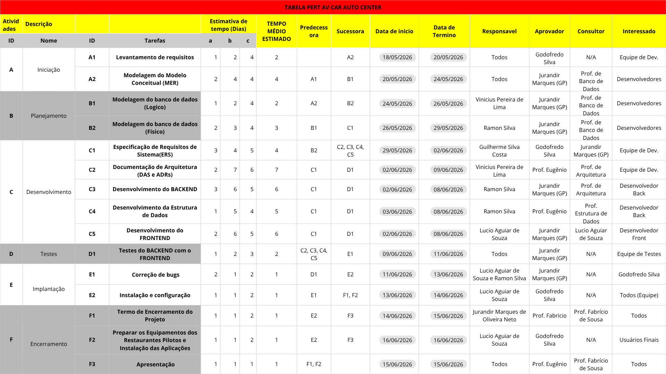

  - Diagrama de Método do Caminho Crítico (CPM)
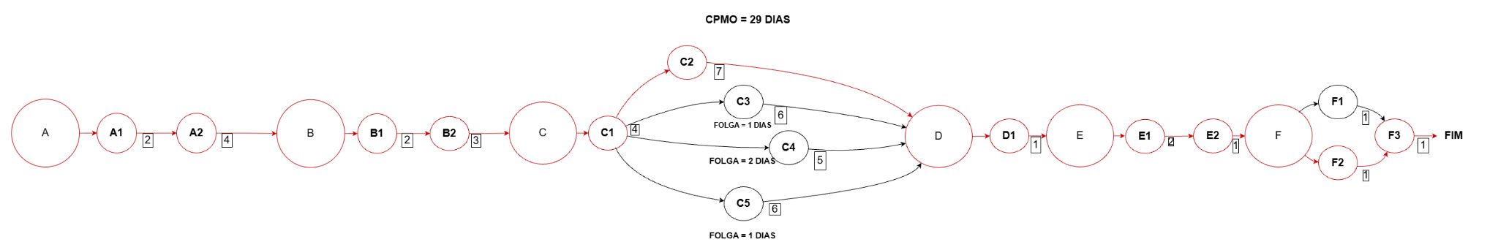

- GRÁFICO DE GANTT
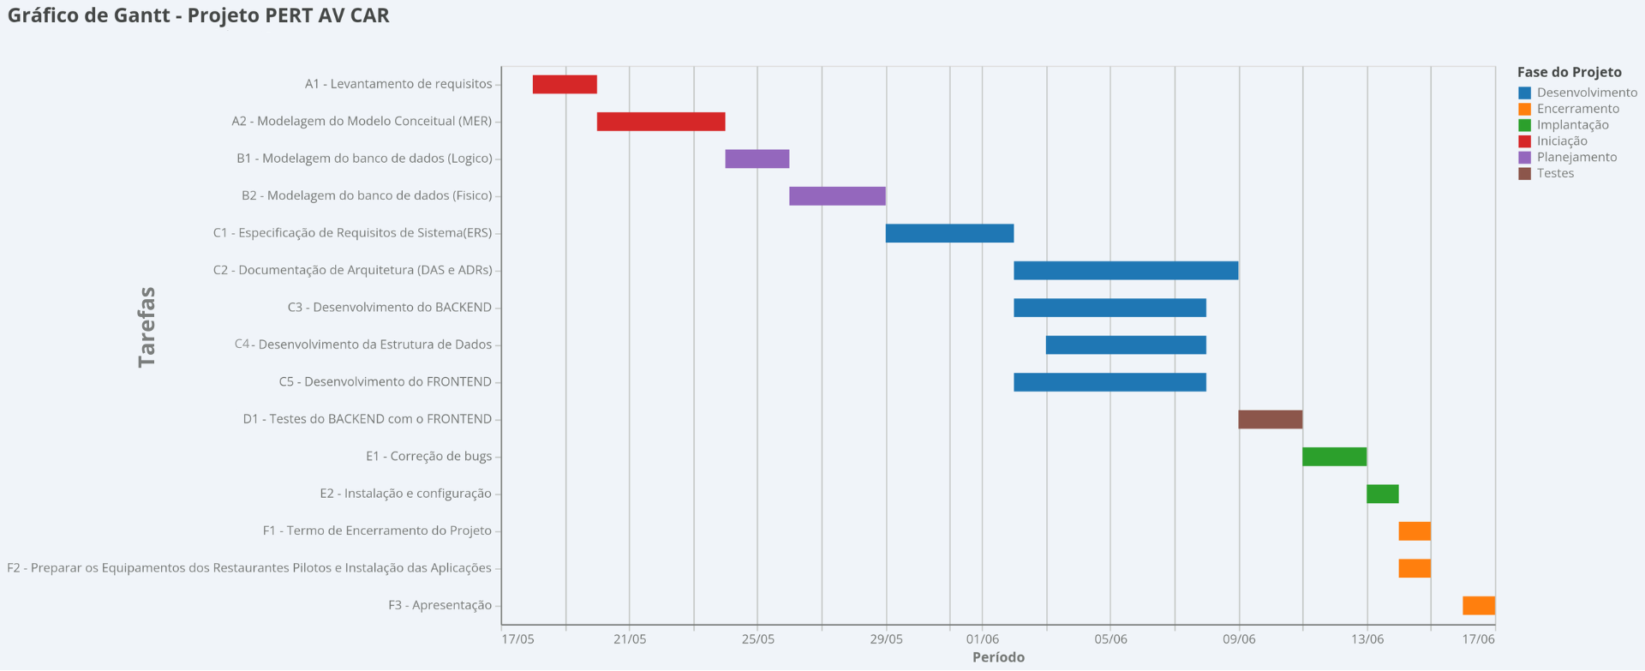

- GESTÃO DE EQUIPE E COMUNICAÇÃO

  - Composição da Equipe do Projeto

Cada equipe é composta por 1 a 5 integrantes, conforme as diretrizes do Projeto Integrador SENAI FATESG 2026/1. Cada membro possui papel definido e responsabilidades específicas, garantindo cobertura de todas as frentes do sistema.
Membros | Papel no Projeto | Habilidades Principais | Módulos Principais | Contato
Equipe 1  Lucio Aguiar  Guilherme Silva  Jurandir Marques | Gerente / Analista | Gestão de projetos, levantamento de requisitos | TAP, ERS,Gantt. Pertt. Encerramento | -
Equipe 2  Vinicius Lima  Ramon Silva | Analista / DBA | Modelagem de dados, SQL, PostgreSQL | MER, Modelo Físico/Lógico | -
Equipe 3  Ramon Silva | Dev Backend / DBA | Java, Spring Boot, estrutura de dados | Backend, Estrutura de Dados | -
Equipe 4  Ramon Silva, Jurandir Marques, Lucio Aguiar | Dev Backend /Testers | Java, Spring Boot, API REST | Backend, Testes. | -
Equipe 5  Lucio Aguiar | Dev Frontend | Java Swing | Frontend, Instalação | -
Vinicius Pereira de Lima | Analista | Arquitetura de Software | DAS e ADR | -

  - Matriz de Responsabilidade – RACI

A Matriz RACI apresenta a relação entre cada atividade do cronograma e os membros da equipe, definindo quem Executa (R), quem Aprova (A), quem é Consultado (C) e quem é Informado (I) em cada entrega.

R – Responsável pela execução | A – Autoridade / Aprovador | C – Consultado | I – Informado

ID | Fase | Atividade | Equipe 1 | Equipe 2 | Equipe 3 | Equipe 4 | Equipe 5
A | Iniciação | Levantamento de requisitos | R | A | C | C | I
B | Iniciação | Modelagem do Modelo Conceitual (MER) | A | R | C | I | I
C | Planejamento | Modelagem do Banco de Dados (Físico) | A | R | C | C | I
D | Planejamento | Modelagem do Banco de Dados (Lógico) | A | R | C | I | I
E | Desenvolvimento | Especificação de Requisitos de Sistema (ERS) | R | C | I | I | I
F | Desenvolvimento | Desenvolvimento da Estrutura de Dados | I | C | R | I | C
G | Desenvolvimento | Desenvolvimento do BACKEND | I | I | R | I | C
H | Desenvolvimento | Desenvolvimento do FRONTEND | I | I | C | I | R
I | Desenvolvimento | Desenvolvimento da ADRs e DAs | A | R | C | I | I
J | Testes | Testes do Backend com o Frontend | I | I | C | R | C
K | Testes | Testes integrados Spring Boot | I | I | C | R | C
L | Implantação | Correção de bugs | I | I | R | A | C
M | Encerramento | Instalação e configuração | C | I | C | A | R
N | Encerramento | Termo de Encerramento do Projeto | R | I | A | I | I

  - Plano de Comunicação da Equipe

A comunicação da equipe foi estruturada com canais distintos para diferentes finalidades, assegurando rastreabilidade, alinhamento e agilidade durante todo o projeto.

Canal | Finalidade | Frequência | Participantes | Responsável
WhatsApp / Grupo | Comunicação rápida, avisos e dúvidas do dia a dia | Diária | Toda a equipe | Todos
Reunião presencial / online | Alinhamento de progresso, revisão de entregas e tomada de decisão | Semanal | Toda a equipe | Equipe 1 (lider)
GitHub / Repositório | Controle de versão, revisão de código (Pull Requests) | Contínua | Desenvolvedores | Equipe 3 Equipe 5
Google Drive / OneDrive | Armazenamento e compartilhamento de documentos e artefatos | Conforme necessidade | Toda a equipe | Todos
E-mail / Classroom | Comunicação formal com professores e entregas institucionais | Conforme necessidade | Toda a equipe | Todos
Trello / Jira / Notion | Acompanhamento de tarefas e status das atividades do cronograma | Diária | Toda a equipe | Todos

  - Regras e Boas Práticas de Comunicação

• Toda decisão relevante deve ser registrada por escrito no canal oficial (grupo ou documento compartilhado).
• Dúvidas técnicas devem ser discutidas no grupo com antecedência mínima de 24h antes da entrega.
• Commits no repositório devem conter mensagens descritivas sobre o que foi alterado.
• Em caso de impedimento ou atraso, o membro deve comunicar imediatamente ao líder da equipe.
• Reuniões semanais têm pauta definida com antecedência e registro de ata simplificada.
• O líder de projeto é responsável por centralizar as comunicações com os professores orientadores.

- APLICAÇÕES UTILIZADAS PARA ACOMPANHAMENTO DAS ATIVIDADES E EQUIPE

  - Visão Geral

Para garantir o acompanhamento contínuo das atividades, prazos e entregas do projeto, a equipe utiliza um conjunto de ferramentas digitais que apoiam a gestão de tarefas, o controle de versão do código, a comunicação entre os integrantes e o armazenamento dos artefatos produzidos. A combinação dessas aplicações assegura rastreabilidade das decisões, transparência do andamento das entregas e integração com a Matriz RACI definida na seção anterior.

  - Ferramentas e Finalidades

Ferramenta | Categoria | Finalidade | Frequência | Responsável
Trello | Gestão de Tarefas (Kanban) | Organização e acompanhamento das atividades do cronograma, com colunas “A Fazer”, “Em Andamento”, “Em Revisão” e “Concluído”. | Diária | Toda a equipe
GitHub | Controle de Versão | Versionamento do código-fonte, revisão por meio de Pull Requests e histórico de alterações do Backend e Frontend. | Contínua | Equipe 3 e Equipe 5
WhatsApp | Comunicação | Troca de mensagens rápidas, avisos, dúvidas pontuais e alinhamento diário entre os integrantes. | Diária | Toda a equipe
Discord | Reuniões On-line | Reuniões semanais de acompanhamento de progresso, revisão de entregas e tomada de decisão em equipe. | Semanal | Equipe 1 (líder)
Google Drive | Armazenamento | Repositório central de documentos do projeto (TAP, ERS, MER, diagramas, atas de reunião e relatórios). | Conforme necessidade | Toda a equipe
Google Classroom / E-mail | Comunicação Institucional | Envio de entregas oficiais, comunicação formal com professores orientadores e publicação de feedbacks. | Conforme necessidade | Equipe 1

  - Quadro Kanban de Acompanhamento (Trello)

O quadro Kanban no Trello é a principal ferramenta de acompanhamento visual do andamento das atividades do cronograma, organizado nas seguintes colunas:

Status (Quadro Trello) | Significado
A Fazer (To Do) | Atividades previstas no cronograma que ainda não foram iniciadas.
Em Andamento (Doing) | Atividades que estão sendo executadas pelo responsável definido na Matriz RACI.
Em Revisão (Review) | Entregas concluídas que aguardam validação do aprovador (A) ou do líder da equipe.
Concluído (Done) | Atividades finalizadas, validadas e prontas para compor o Termo de Encerramento do Projeto.

Cada cartão do quadro corresponde a uma atividade da Matriz RACI, contendo responsável, prazo e checklist de subtarefas, permitindo que toda a equipe acompanhe o progresso em tempo real.

  - Atualização das Informações

- O status das atividades no Trello deve ser atualizado ao final de cada dia de trabalho pelo responsável da tarefa.
- O repositório do GitHub deve refletir o código mais recente antes de cada reunião semanal de acompanhamento.
- Documentos no Google Drive devem ser versionados (data e versão no nome do arquivo) a cada atualização relevante.
- O líder da equipe consolida semanalmente, no Google Agenda, os marcos cumpridos e os próximos prazos.

- TERMO DE ENCERRAMENTO DO PROJETO

  - Identificação do Projeto

Projeto | Sistema para Controle de Oficina Mecânica – AV CAR AUTO CENTER
Curso / Componente | Projeto Integrador – SENAI FATESG 2026/1
Equipe | Lucio Aguiar, Guilherme Silva, Jurandir Marques, Vinicius Lima e Ramon Silva
Líder do Projeto | Equipe 1 (Gerente / Analista)
Data de Encerramento | 15/06/2026

  - Resumo das Entregas

O quadro a seguir consolida as principais entregas realizadas ao longo das fases de Iniciação, Planejamento, Desenvolvimento, Testes e Implantação do projeto, conforme planejado na Matriz RACI.

Entrega | Descrição | Equipe Responsável | Status
Termo de Abertura (TAP) | Documento de abertura com objetivos, escopo, justificativa e partes interessadas do projeto. | Equipe 1 | Concluído
Especificação de Requisitos (ERS) | Levantamento e documentação dos requisitos funcionais e não funcionais do sistema. | Equipe 1 | Concluído
Modelagem Conceitual (MER) | Modelo de Entidade-Relacionamento representando as principais entidades do domínio. | Equipe 2 | Concluído
Modelo Físico e Lógico do Banco de Dados | Estruturação das tabelas, relacionamentos e regras de integridade no PostgreSQL. | Equipe 2 | Concluído
Arquitetura e Padrões de Projeto (DAS e ADRs) | Documento detalhando o uso dos padrões de projeto adotados (Singleton, Factory Method, Iterator, Template Method, Adapter, Decorator). | Vinicius Pereira de Lima | Concluído
Estrutura de Dados (Backend) | Implementação das classes, entidades e estruturas de dados em Java/Spring Boot. | Equipe 3 | Concluído
Desenvolvimento do Backend e API REST | Implementação das regras de negócio e dos endpoints da API REST com Spring Boot. | Equipe 3 e Equipe 4 | Concluído
Desenvolvimento do Frontend | Interface gráfica do sistema desenvolvida em Java Swing, integrada à API REST. | Equipe 5 | Concluído
Testes Integrados (Backend / Frontend / API) | Execução de testes funcionais e integrados, validação de cenários e correção de bugs identificados. | Equipe 4 | Concluído
Instalação e Configuração | Empacotamento da aplicação e procedimento de instalação no ambiente do cliente (AV CAR AUTO CENTER). | Equipe 5 | Concluído
Documentação Final do Projeto | Consolidação de toda a documentação técnica e de gestão produzida ao longo do projeto. | Equipe 1 | Concluído

  - Lições Aprendidas

Pontos positivos:
A divisão clara de papéis e responsabilidades por meio da Matriz RACI evitou retrabalho e sobreposição de atividades entre as equipes.
O uso combinado de Trello e reuniões semanais manteve a equipe alinhada quanto ao andamento do cronograma.
A integração contínua via GitHub facilitou a identificação e correção antecipada de problemas no código.

Desafios enfrentados:
Conciliação entre os horários disponíveis dos integrantes para reuniões e atividades em grupo.
Dependência entre entregas (ex.: modelagem do banco de dados antes do início do desenvolvimento do backend), exigindo ajustes no cronograma original.
Necessidade de padronização de mensagens de commit e de nomenclatura de branches no início do projeto.

Melhorias para próximos projetos:
Definir, desde o início, um padrão de Pull Requests e revisão de código entre os membros.
Antecipar a definição do ambiente de testes para reduzir o tempo de correção de bugs na fase final.
Manter atas de reunião mais detalhadas, facilitando a rastreabilidade das decisões tomadas pela equipe.

  - Considerações Finais e Aprovação

Este Termo de Encerramento formaliza a conclusão das atividades previstas para o Projeto Integrador 2026/1, atestando que as entregas listadas na seção 2 foram realizadas conforme planejado, e que as lições aprendidas registradas nesta seção serão consideradas em projetos futuros da equipe.
Jurandir Marques de Oliveira Neto
Equipe 1 – Gerente / Analista do Projeto (Responsável pelo encerramento)
Fabricio de Sousa
Professor(a) Orientador(a) – SENAI FATESG

